**Import danych z VFP w formacie Json.**

Struktura katalogów i lokalizacja folderów.

c:\eteczka.main\zet\

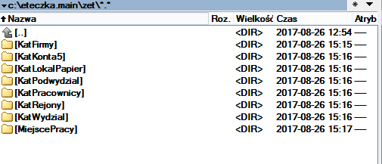

Rys. 1. Struktura folderów importu plików Json.

Pliki Json generowane są w systemie VFP.

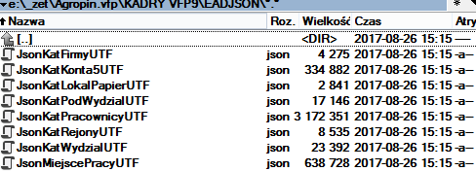

Rys. 2 Lista plików Json wygenerowanych przez VFP.

Administrator dokonuje ręcznej operacji kopiowania plików z rys. 2 do odpowiednich folderów z rys.1

Operację wczytania plików Json do systemu eAD wykonuje administrator.

Opcja jest dostępna po wybraniu przycisku Administracja. Pole wyboru firmy jest bez znaczenia.

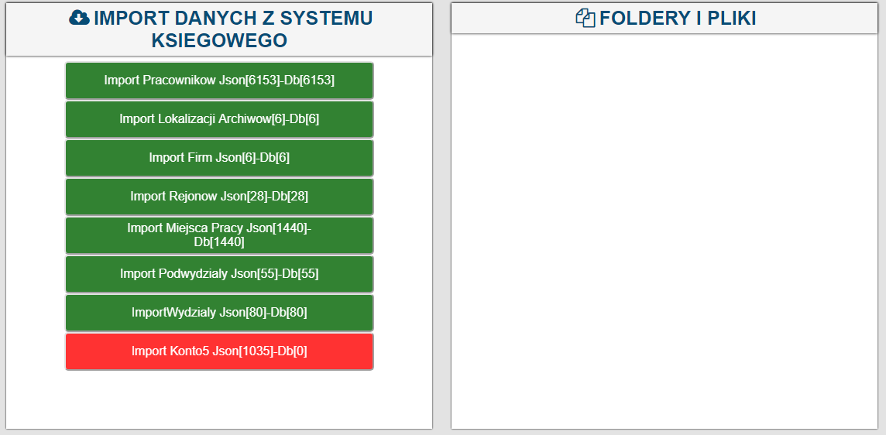

Rys. 3 Import danych z systemu księgowego.

Kolor czerwony oznacza, że dane nie zostały zaimportowane.

Panel Foldery i Pliki jest pusty.

W celu kontynuowania procesu instalacji, wymagane jest wylogowanie z systemu.

Po ponownym zalogowaniu, panel administratora wygląda następująco.

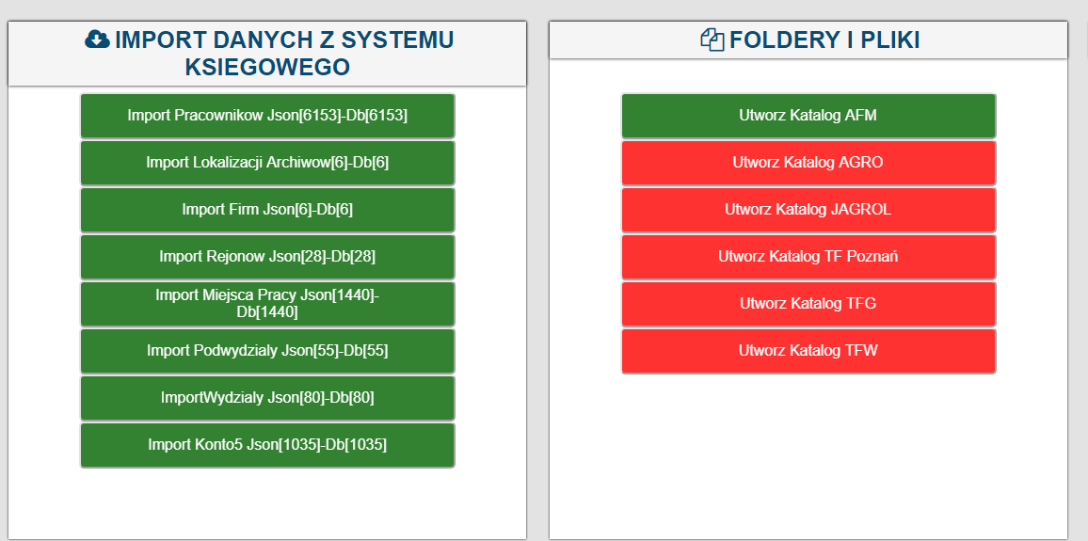

Rys. 4 Foldery i pliki.

Kolor czerwony, jak wyżej, oznacza konieczność tworzenia folderów waitingroom, dla pozostałych firm

System tworzy foldery waitingroom oddzielnie dla każdej firmy.

Foldery te są kontenerem na zeskanowane pliki.

